第四次上机实验报告

程序代码

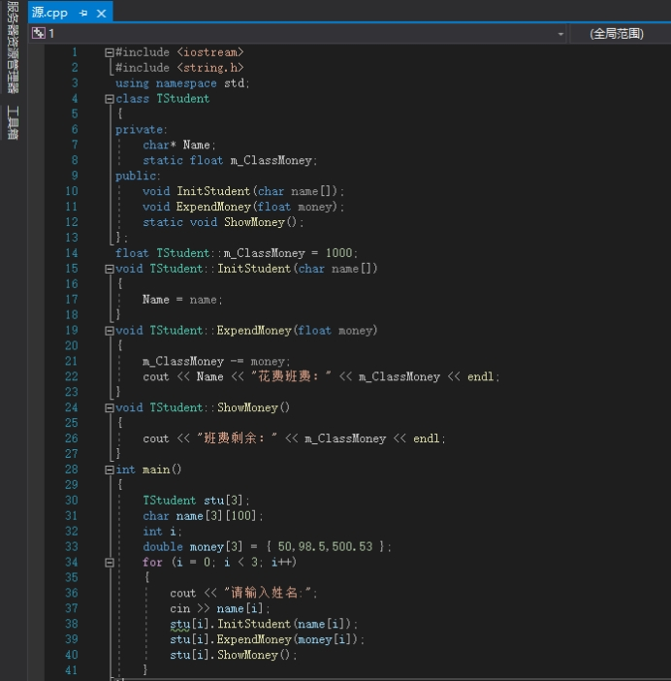

程序结果

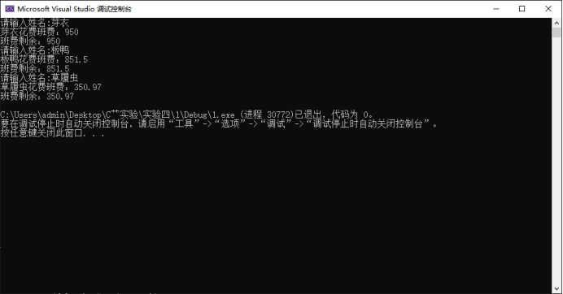

感想心得

在本次实验中，班费余额作为静态变量，显示班费余额是静态函数，三位同学开销共同享有以上静态成员，和程序运行实际情况也相符。如果一个类包含了数据成员和成员函数，就要分别为数据和函数的代码分配存储空间。类是对具有相同属性和相同行为的一组对象的描述。

Copyright ©2021-2099 xuzhiming. All rights reserved